Интеграция коллтрекинговой системы Рингостат и Виртуальной АТС Kcell

У большинства компаний от 15 до 100% продаж происходит по телефону. Системы веб-аналитики не отслеживают рекламные источники звонков. Для этого и существует коллтрекинг. С помощью подмены номеров эта технология позволяет определить, откуда пришел и позвонил клиент. Благодаря этому можно понять, какая реклама эффективна, а какая — нет.

Передача звонков с Виртуальной АТС Kcell в систему коллтрекинга Рингостат
Как настроить?
- В интерфейсе Виртуальной АТС Kcell перейдите в Настройки → Сотрудники. Для каждого сотрудника, помимо стандартных настроек, необходимо выполнить переадресацию на SIP URI Рингостат в формате: номер@88.204.205.58. При этом, так же необходимо установить галочки «Включить переадресацию» и «не звонить на настольный телефон и коммуникатор»

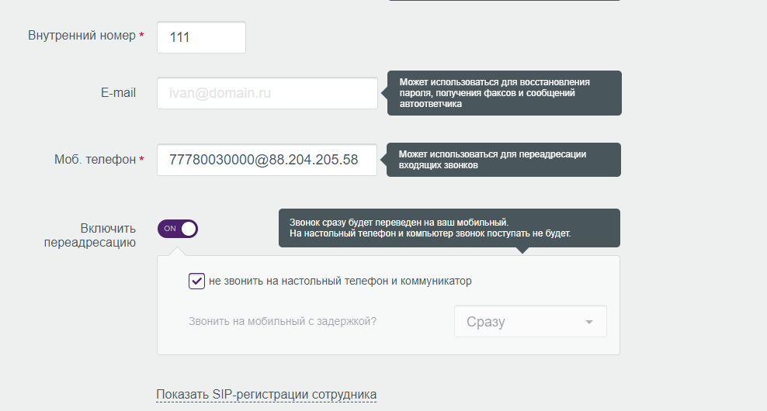

- Далее, для маршрутизации звонков перейдите во вкладку Настройки → Номера. Здесь для каждого выделенного Виртуального номера необходимо распределить звонки на заранее созданного сотрудника с переадресацией на Рингостат:

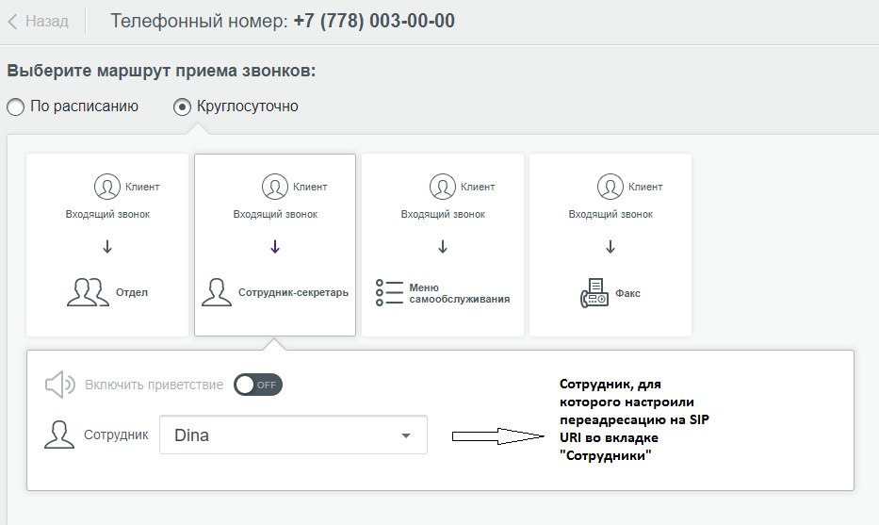

- Для того, чтобы получить вызов обратно с системы Рингостат в Виртуальную АТС пройдите во вкладку Настройки → Еще → SIP-регистрация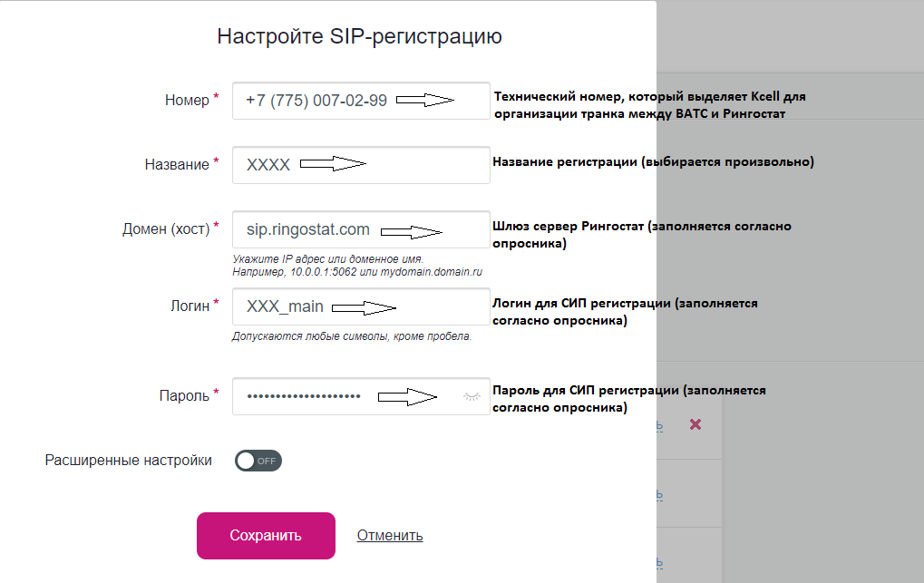
Есть так же еще один способ передавать вызов в Рингостат, в модуле Переадресация номера SIP-адрес:
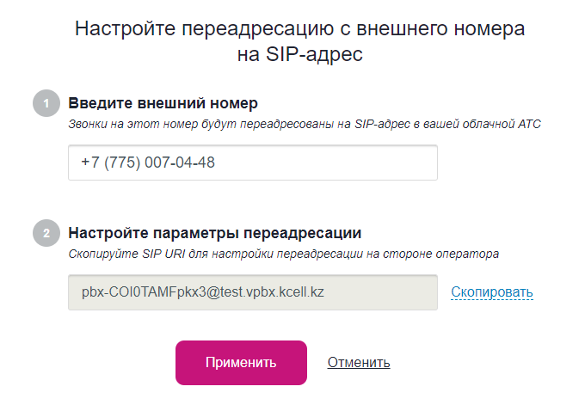
После чего, необходимо сообщить представителям Рингостат адрес SIP URI из Параметров Переадресации.

